Федеральное государственно казённое общеобразовательное учреждение
«Средняя общеобразовательная школа № 162»

Технологическая карта урока литературного чтения по теме «В. Бианки «Приключения Муравьишки». Правда и вымысел в сказке В. Бианки.»
4 класс.

Подготовила: учитель начальных классов
Грехно К.А.

Хабаровск -47
2018 г.
Технологическая карта урока литературного чтения
Тема | В. Бианки «Приключения Муравьишки». Правда и вымысел в сказке В. Бианки.
Цель деятельности учителя | Создать условия для формирования умения определять жанр литературного произведения и называть его признаки  Ученик научится: определять жанр литературного произведения  Ученик получит возможность научиться: соотносить иллюстрации с текстом произведения
Тип урока | Урок решения учебной задачи
Планируемые образовательные результаты | Предметные:
Планируемые образовательные результаты | Метапредметные:  познавательные: определять в художественном тексте средства художественной выразительности (эпитет, сравнение, олицетворение); находить ответы на вопросы, используя текст и информацию, полученную на уроке;  регулятивные: планировать решение учебной задачи; оценивать и корректировать деятельность, принимать и сохранять учебную задачу;  коммуникативные: высказывать свое мнение, работать в группе, фронтально
Планируемые образовательные результаты | Личностные: проявлять положительную мотивацию и желание выполнять учебное действие, способность к самооценке на основе критерия успешности учебной деятельности уметь определять и высказывать самые простые, общие для всех людей правила поведения при совместной работе и сотрудничестве..
Формы обучения | фронтальная, индивидуальная, групповая
Приёмы обучения | Изучающее чтение: определение последовательности в прочитанном тексте

Организационная структура урока
Этапы урока |  | Деятельность учителя | Деятельность учащихся | УУД
МОТИВАЦИОННО-ЦЕЛЕВОЙ | Постановка проблемы урока | Организует актуализацию требований к ученику со стороны учебной деятельности.  Создаёт условия для возникновения у учеников внутренней потребности включения в учебную деятельность.  Долгожданный дан звонок -  Начинается урок.  Каждый день – всегда, везде,  На занятиях, в игре, смело, четко говорим  И тихонечко сидим. (слайд №1) | Слушают учителя. Демонстрируют готовность к уроку, организуют рабочее место. | К – планировать учебное сотрудничество с учителем и сверстниками.  Л – понимать значение знаний для человека; проявляют интерес к изучаемому предмету, понимают его важность  Р – контролировать свои действия в подготовке к уроку.
МОТИВАЦИОННО-ЦЕЛЕВОЙ | Постановка проблемы урока | Создает ситуацию, помогающую учащимся, погрузится в тему урока и определить цели  - Сегодня мы отправимся в путешествие. Давайте, вместе определим маршрут.  - Прочитайте стихотворение:  (слайд №2)  - Так куда же мы с вами сегодня отправимся?  (слайд № 3) | Учащиеся читают текст на листочках или с экрана. | Р.: планировать свое действие в соответствии с поставленной задачей и условиями ее реализации.
МОТИВАЦИОННО-ЦЕЛЕВОЙ | Постановка проблемы урока | Организует подводящий диалог с учащимися.  - Соберите из букв название.  Названья животных – простые слова.  В них спрятались слоги:  Один, три иль два.  Но буквы рассыпались,  Их соберешь,  Его как зовут  Ты тотчас же найдешь!(слайд № 4)  - А много ли вы знаете о муравьях?  - Как вы думаете, к какой литературе можно отнести этот текст? | Собирают из букв слово.  Определяют тему и цели урока.  Ученик делает сообщение о муравьях. | Л.: проявлять интерес к новому материалу; ценностное отношение к природному миру.  К.: использовать речь для регуляции своего действия;  Р.: определять и формулировать тему и цель деятельности.  планировать решение учебной задачи.  П.: извлекать информацию в соответствии с заданием.
МОТИВАЦИОННО-ЦЕЛЕВОЙ | Постановка проблемы урока | 1.Постановка проблемного вопроса.  - Так о ком мы сегодня будем говорить и читать?  -Кто автор этого произведения?  - Так к какому жанру относится это произведение?  (слайд № 5)
СОДЕРЖАТЕЛЬНО-ПРОЦЕССУАЛЬНЫЙ | Изучение нового | 2. Работа по учебнику.  (чтение текста учителем и хорошо читающими учащимися)  -Вы прочитали произведение В. Бианки «Приключение муравьишки».  -А кто является главным героем сказки?  (слайд № 6)  Организует обучающий диалог  - Кого еще встретил Муравьишка на своем пути?  (слайд № 7)  - От чьего имени ведется рассказ?  - Как автор к нему относится?  - Предположите для чего Муравьишка залез на березу? | Отвечают на вопросы учителя  -Понять, о ком или о чем это произведение.  -Понять, как автор относится к главному герою.  -Понять основную мысль произведения.  -Характеризовать героев. | Р.: принимать и сохранять учебную задачу, способность прогнозировать деятельность на уроке.  П.: извлекать информацию в соответствии с заданием.  К.: использовать речь для регуляции своих действий.  Л.: осмысление
СОДЕРЖАТЕЛЬНО-ПРОЦЕССУАЛЬНЫЙ | Физкультминутка | Стали мы учениками,  Соблюдаем режим сами.  Утром мы, когда проснулись,  Улыбнулись, потянулись,  Для здоровья, настроенья  Делаем мы упражненья.  Руки вверх и руки вниз,  На носочки поднялись.  То присели, то нагнулись.  И опять мы улыбнулись.  А потом мы умывались,  Аккуратно одевались, Завтракали, не торопясь,  В школу, к знаниям стремясь | Делают зарядку.
СОДЕРЖАТЕЛЬНО-ПРОЦЕССУАЛЬНЫЙ | Контроль | 2. Выборочное чтение.  -Рассмотрите иллюстрации в учебнике, найдите и зачитайте отрывки, соответствующие им.  - Что в произведении В. Бианки правда, а что вымысел?  - Докажите, что мы можем назвать это произведение сказкой.  3. Смысловое чтение  1 группа. Восстановить маршрут Муравьишки (девочки)  2 группа. Восстановить порядок помощников Муравьиишки (мальчики)  (слайд № 8,9) | Отвечают на вопросы. Рассуждают.  Находят и зачитывают отрывки к иллюстрациям. Выразительное чтение.  Сказка.  Герои разговаривают, думают, переживают.  Работа в группах. | К.: формулировать свои мысли в устной форме, понятные для других  П.: осуществлять поиск необходимой информации;  умение сравнивать, анализировать.  осознанное и произвольное  построение речевого  высказывания.  Р.: планировать свои действия в соответствии с поставленной задачей; умение работать с учебной книгой.
РЕФЛЕКСИВНО-ОЦЕНОЧНЫЙ | Рефлексия | Актуализирует внимание на пройденном материале, задает вопросы о задачах урока, побуждает к высказыванию своего мнения, соотносит достигнутые цели с поставленным результатом. Организует рефлексию с помощью приёма "Письмо учителю".  - Что автор хотел сказать или показать нам этим произведением?  - Как вы думаете, придете ли вы на помощь друзьям в трудную минуту?  -Кого из ребят вы сегодня хотели бы выделить? | Отвечают на вопросы Выделяют основную мысль текста, подводят итог. Проговаривают цель урока, определяют, достигнут результат или нет, высказываются о трудностях, с которыми столкнулись на уроке. | К: формулировать свои мысли в устной форме  Л: самооценка на основе критериев успешной учебной деятельности.
РЕФЛЕКСИВНО-ОЦЕНОЧНЫЙ | Итог урока | -Природа стала главным героем его произведений, которые сам писатель называл «сказки». Герои Бианки живут своей обычной, «природной» жизнью, но при этом говорят «человечьим языком».  Такое сочетание сказки с реальностью помогает читателям лучше понять жизнь Природы. | Определяют свое эмоциональное состояние на уроке. Проводят самооценку, рефлексию. | П.: рефлексия способов и условий действия  К.: формулирование собственного мнения, учет чужого мнения.  Р.: осознание качества усвоения
РЕФЛЕКСИВНО-ОЦЕНОЧНЫЙ | Домашнее задание.  Дифференцированный подход | Желтый кружок - читать выразительно. Зеленый кружок – работа с иллюстрациями. Красный кружок – составить план и пересказать. | Слушают и запоминают домашнее задание | Р.: Осознавать, принимать, сохранять учебные задачи

Раскрась картинки, которые могли бы быть иллюстрациями к данному произведению.
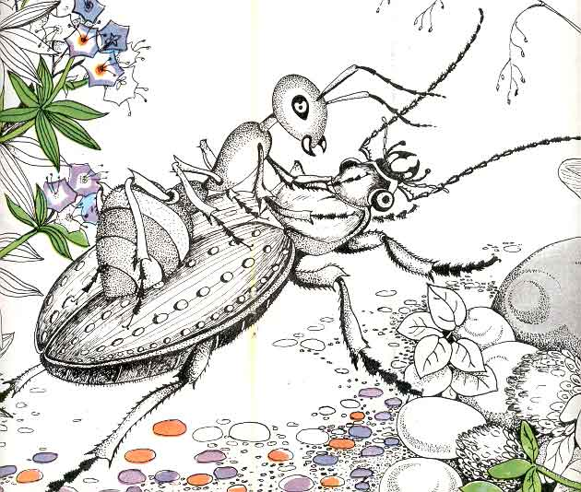 | 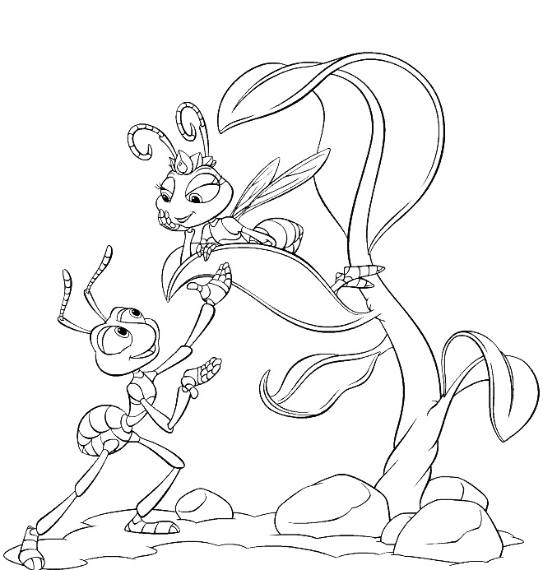
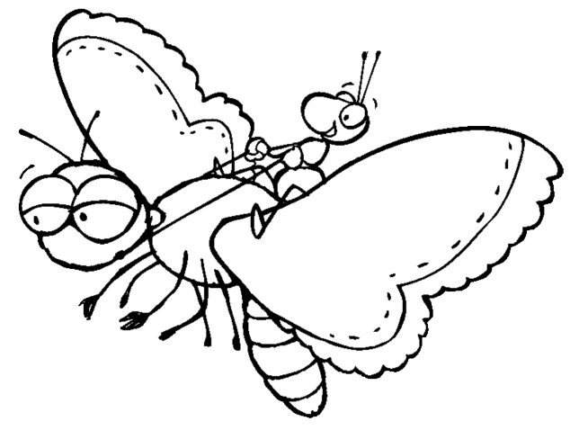 | 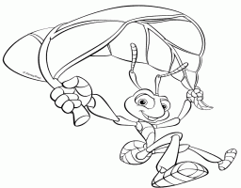

Письмо учителю
1. Я работал на уроке.....................................................................................................................
2. Больше всего запомнилось..........................................................................................................................................................................................................................................
3.Понравилось......................................................................................................................................................................................................................................................................................................................................................................
4. Не понравилось..........................................................................................................................................................................................................................................
5. Эту сказку написал..................................................................................................................................................................................................................................................................................................................................................................................
6. Я узнал(а) о..............................................................

